Valikus on kolme taldiku vahel, millest tuleb valida vähemalt kaks



VALIK 1

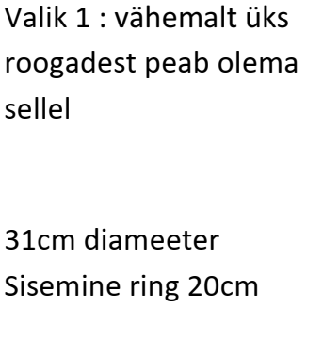

valik 2

31cm diameeter

sisemine ring 22. Sisemine ring tervik

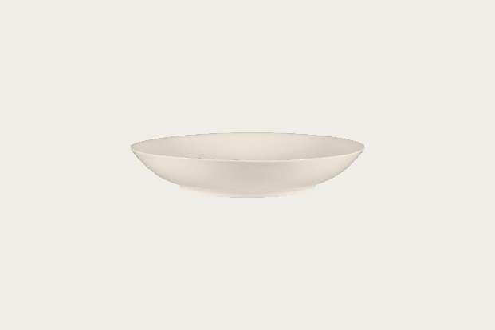

VALIK 3

28cm diameter, kõrgus 4cm

Sisemine ring 14cm